


วันที่...........เดือน....................... พ.ศ. ............
ชื่อ ........................................................ ชั้น ................เลขที่ ................

ได้_________________คะแนนคะแนนเต็ม 10 คะแนน

ชิ้นงานที่ 5 เรื่อง ตราแผ่นดินประเทศอินโดนีเซียและประเทศลาว

ให้นักเรียนระบายสีภาพตราแผ่นดินของประเทศอินโดนีเซีย และประเทศลาวให้ถูกต้อง พร้อมทั้งเขียนอธิบายเครื่องหมายและสัญลักษณ์ที่ปรากฏอยู่บนตราแผ่นดินนั้น แล้วเปรียบเทียบความเหมือนและความแตกต่างของตราแผ่นดินทั้ง 2 ประเทศ

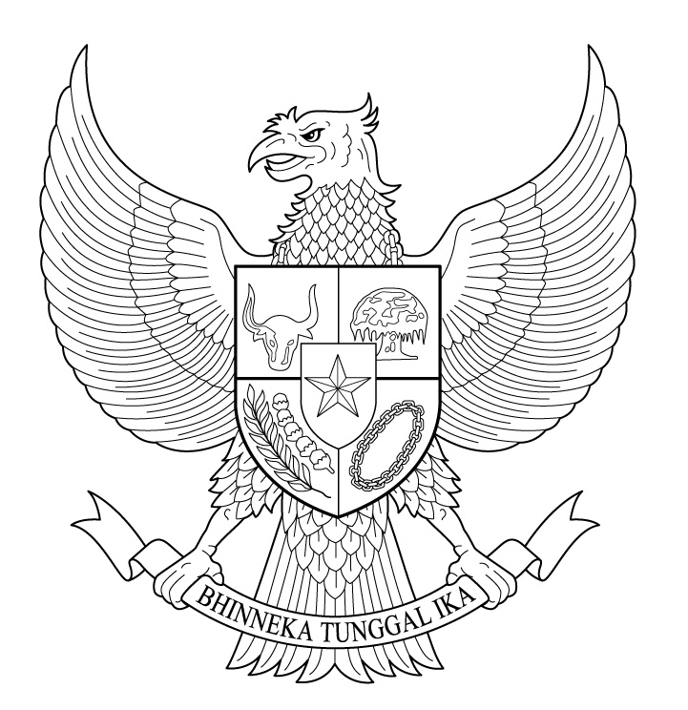
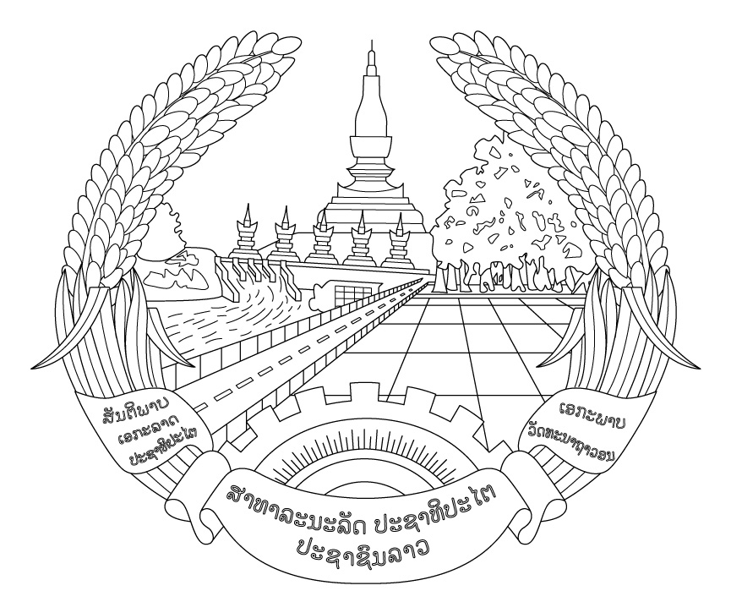

เปรียบเทียบความเหมือนและความแตกต่าง

สิ่งที่แตกต่างกัน
....................................................................................................................................................................................................................................................................
สิ่งที่เหมือนกัน
........................................................................................................................................................................................................................................................................................

